屏東縣立滿州國民中學113學年度第一學期八年級自然科補考卷
共兩頁 班級： 座號： 姓名：

一、單選題，請選出一個最合適的答案，並直接寫在括號內。10題，每題5分，共50分。
( )1.小翔的爸爸去大賣場買櫃子，但卻忘記先量家裡的空間有多大，於是用通訊軟體叫小翔幫忙量一下。請問小翔應該如何表達寬度和高度，才能讓爸爸最精確的買到合適的櫃子？ (A)腰那麼高、雙手打開那麼寬
(B)比天花板吊燈矮一點，和地板磁磚一樣寬
(C)1.2公尺再高一點、1.7公尺再寬一點 (D)123.4 cm高、174.6 cm寬

( )2.物質變化可以區分為物理變化與化學變化，請判斷下列選項中，何者的物質變化與其他三者不同？
(A)露水蒸發 (B)粉筆斷裂
(C)冰雪熔化 (D)生米煮熟。

( )3. 人類的生存離不開空氣，附圖為乾燥空氣（不含水氣）組成成分示意圖，請問下列有關空氣的敘述何者正確？
(A)乙、丙、丁均為純物質
(B)丁氣體不易發生反應，屬於鈍氣
(C)點燃的線香在乙氣體中會燃燒更旺盛
(D)甲氣體可用於焊接金屬時，防止金屬與氧反應。
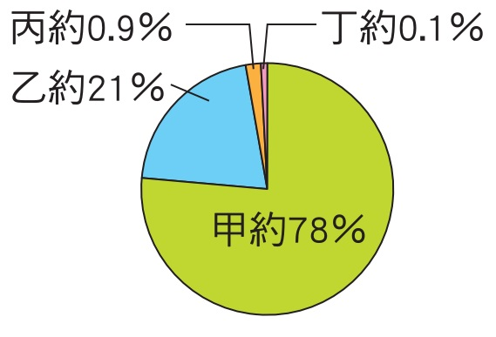
( )4. 聲音在下列哪一種介質中傳播速率最快？
(A)20℃的水 (B)20℃的鋼鐵
(C)20℃的空氣 (D)15℃的空氣。
( )5.下列有關光傳播的敘述，何者正確？ (A)光在真空中無法傳播
(B)光在不同物質中傳播速率均相同
(C)影子的形成為光直線傳播的結果
(D)水中倒影為光直線傳播的結果。

( )6. 如果你是花店的老闆，根據附圖所示，你會使用什麼顏色的色光，讓盆栽上的紅花綠葉看起來更加鮮艷？
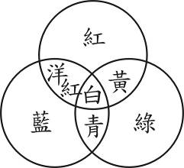
(A)藍色 (B)紅色 (C)黃色 (D)綠色。

( )7.下列選項中的四個活動，光線經過「」中的裝置後，哪一個不會改變光的傳播方向？
(A)利用「針孔」成像觀察日食
(B)利用「放大鏡」觀察校園中的花朵
(C)利用「汽車後照鏡」觀察後方的車輛位置
(D)利用「三稜鏡」將陽光分散成七種不同顏色的光。

( )8.下列哪一種現象或反應會釋放出能量？ (A)木炭燃燒 (B)冰熔化
(C)酒精蒸發 (D)植物行光合作用。

( )9.下列各粒子的質量，由小到大的順序為何？
(A)電子、質子、原子 (B)電子、原子、質子 (C)質子、電子、原子 (D)原子、電子、質子。
( )10.小翔身體不舒服，拿溫度計測量體溫，結果溫度計上顯示為攝氏38度，此溫度相當於華氏幾度？
(A)95.5 (B)98.4 (C)100.4 (D)102.6。
二、閱讀測驗，請根據文章內容，選出一個最合適的答案，並直接寫在括號內。共5題，每題5分，共25分。
【烤麵包】
小翔在幫媽媽做麵包時發現，水與麵粉的的比例會影響麵團的成形，當水加太多時，麵團就跟稀飯一樣會到處流動，而水加太少時，麵團就硬梆梆的，不會到處流動，所以水要加得恰當，才可揉出軟硬恰當的麵團。請根據上述文章，回答1~2題
( )1.小翔揉製麵團的過程中，麵粉與水量比例不同，所形成的麵團也不同，請問以下敘述何者正確？
(A)當水加太少時，麵團呈現固態特性
(B)不管水加多少，因麵團含有麵粉，都呈固態
(C)不管水加多少，因麵團含有水分，都呈液態
(D)因麵粉發酵後會因含有氣體而膨脹，故麵團呈氣態。

( )2.小翔將揉製好的麵團送至烤箱烘烤，發現扁扁的麵團，烘烤後變成蓬鬆的麵包，用手一壓後，麵包會凹陷後再恢復原狀，而用刀子切開後，發現有很多的孔洞，原來是烘烤麵包時所產生的氣體，請問你覺得麵包是固態、液態、或氣態？為什麼？
(A)固態，因不會流動
(B)液態，因形狀可以變化
(C)液態，因體積可以壓扁壓縮
(D)氣態，因含有氣體。

【水的流動】
小翔為了觀察水的熱量是以何種形式傳播，於是他準備了如附圖的器材：兩錐形瓶分別裝滿80℃與25℃的水，並在內部滴三滴紅墨水，塞上瓶塞後，各插上兩支高低不同的玻璃管，而後置入甲、乙兩個大燒杯中，並在甲、乙燒杯中分別加入25℃和80℃的水。試根據所提供的資料，回答下列問題：
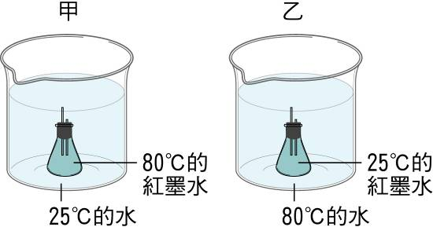
試根據所提供的資料，回答3~5題：
( )3.在燒杯中加入水後，哪一個燒杯中的水最快被染紅？
(A)甲 (B)乙 (C)甲、乙一樣快
(D)甲、乙都不會被染紅。

( )4.為什麼錐形瓶上要有兩支玻璃管，而且一高一低？
(A)為了讓水進出的量加多
(B)為了識別方便
(C)為了讓一支排出水，另一支能吸進水，達到良好的循環
(D)實驗後拔除方便。

( )5.由以上實驗可以得知，水中熱量的傳播最主要是藉由何種方式進行？
(A)傳導 (B)對流
(C)輻射 (D)三者都有，且比例相同。

三、手寫題。請根據你的學習狀況與方式，說明為什麼會不及格，並針對上述原因提出可以改善自然科學習，提升成績的方法。需寫出3個原因和方法，每項10分，共30分。(每項不得低於10個字)

